Česká meziválečná poezie: Vítězslav Nezval I
Málokterý spisovatel ovlivnil českou meziválečnou a posléze i poválečnou literaturu tolik jako Vítězslav Nezval. Prozaik, dramatik, básník, libretista… představitel poetismu, surrealismu, socialistického realismu… Rozporuplná osobnost, jak koneckonců zazní i ve videu…

Video: Vítězslav Nezval, jeho tvorba a názory
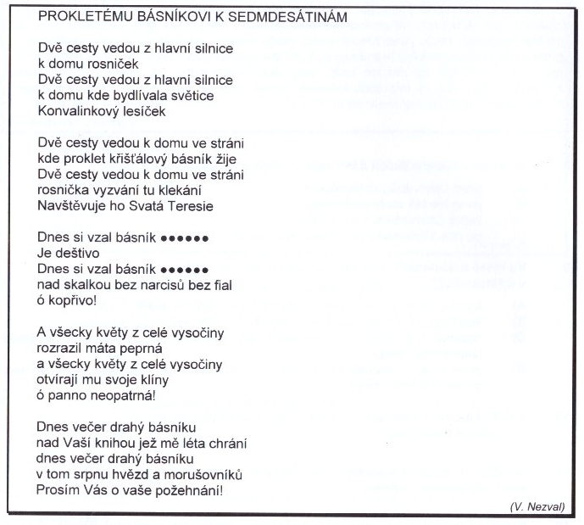

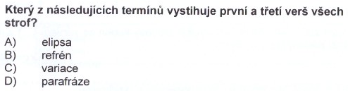

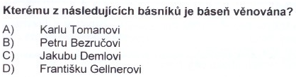

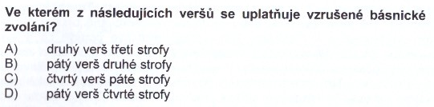

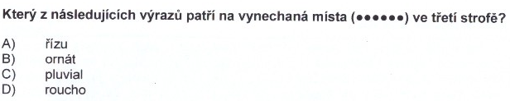

(Brož, F. – Brožová, P.: Český jazyk a literatura. Třebíč, Akcent 2012, s. 14, upraveno)

